Introduction
Ce compte rendu présente les résultats et analyses de plusieurs essais réalisés dans le cadre des travaux pratiques de géotechnique. Les essais effectués incluent l'essai VBS (Valeur au Bleu de Méthylène), l'essai au pycnomètre, l'essai Proctor, ainsi que les essais de limites d'Atterberg et de limite de plasticité. Chacun de ces tests est essentiel pour évaluer les propriétés physiques et mécaniques des sols, et ces tests sont fondamentaux pour comprendre le comportement des sols, indispensable pour les projets de construction et d'ingénierie civile. Ce compte rendu détaille les protocoles expérimentaux, les observations et les résultats obtenus, ainsi que les conclusions tirées de ces données pour une meilleure compréhension des sols étudiés et leur application pratique en ingénierie géotechnique.

Détermination de la propreté d'un sable :
ESSAI AU BLEU DE MÉTHYLÈNE (VBS)

Objectif :
L’essai au bleu de méthylène permet de déterminer la propreté d’un sol et de connaitre le type d’argile qu’il contient.
L'essai consiste à mesurer la capacité d'absorption des particules argileuses du matériau. On injecte successivement des doses élémentaires d'une solution de bleu de méthylène et on contrôle l'absorption du bleu après chaque ajout en effectuant une tâche sur un papier filtre

Principe :
Consiste à doser une prise d’essai mise en suspension avec du bleu de méthylène. A saturation, une goutte de la suspension déposée sur du papier filtre provoque la formation d’une tâche avec une auréole.
Appareillage :
- papier-filtre
- Burette
- Agitateur à ailettes
- Balance
- Chronomètre
- Becher
- Bleu de méthylène
- Un échantillon du sol fin
- L’eau
Mode opératoire :
- Prendre 25 grammes d’argile préparé déjà dans le laboratoire.
- Mettre la prise d’essai à tremper dans un bécher avec 400 à 500 mL d’eau.
- A l’aide de l’agitateur, dispersée la suspension pendant 5 min.
- A l’aide du dispositif de dosage, introduire 5 mL de bleu de méthylène et agiter pendant 1 min.
- A l’aide d’une baguette, déposer une goutte de la suspension sur du papier filtre.
- Tant que le test est négatif, on ajoute 5 ml du bleu de méthylène et on agite pour une minute, puis on prélevé une goutte sur le papier-filtre.( Pendant tout le déroulement de l’essai, l’agitation n’est jamais interrompue.)

Refaire la sixième étape jusqu’à la tache centrale est entourée d'une auréole, le test est positif. Dans ce cas, l'essai est terminé, les particules argileuses sont alors saturées en Bleu de Méthylène.
Pour notre cas, il faut le répéter 50 fois pour obtenir cette auréole verte, mais nous ne l’avons fait que 10 à cause du temps.
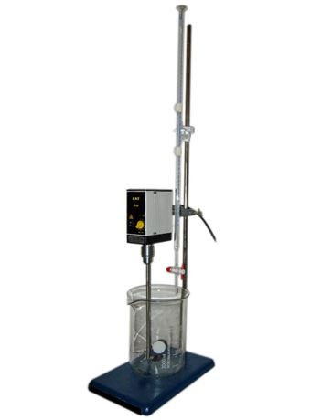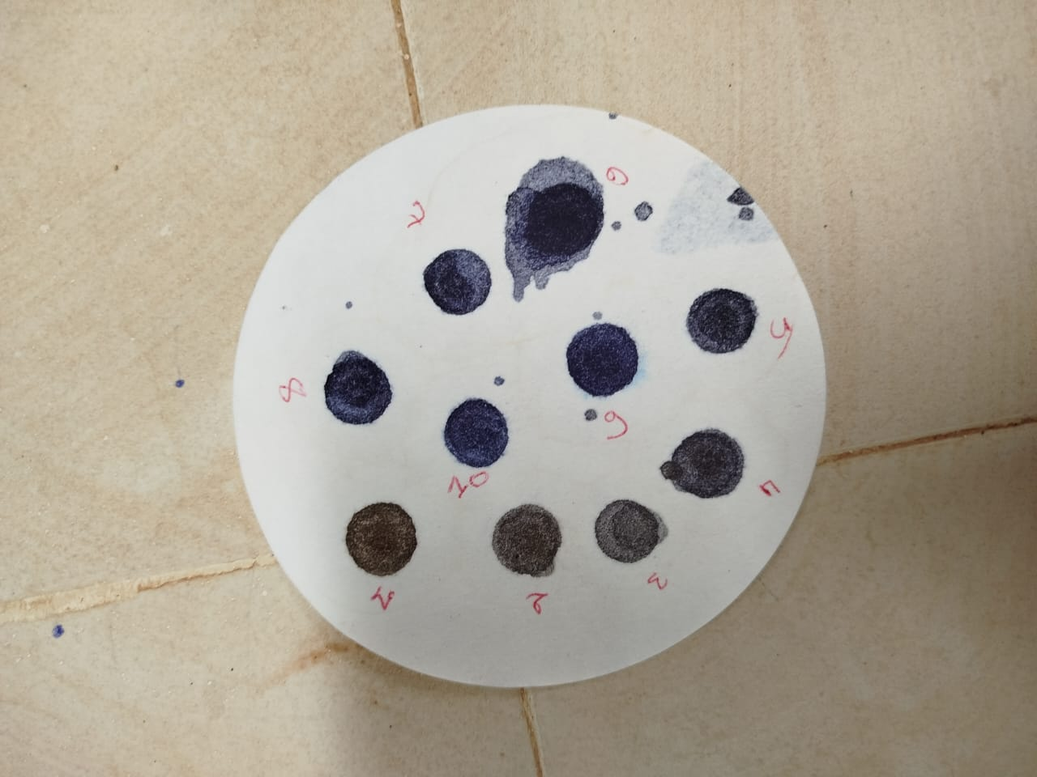

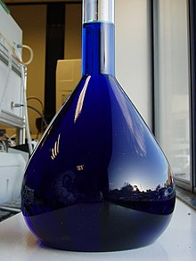
Calculs :
On applique la relation VBS= $\frac{m_{seche }}{m_{VBS}}$;
Avec $m_{seche }=25 g$rammes
Et $m_{VBS}=V_{vbs}*masse volumique(vbs)$
$m_{VBS}$=(5*50*${10}^{-3})$*10=2.5 grammes
Donc : VBS=$\frac{25}{2.5}=10$

Selon le tableau suivant ,on trouve que notre échantillon est un sol très argileux .
Valeur du VBS | Nature du sol
VBS <0.2 | Sols Sableux
0.2<<VBS2.5 | Sols limoneux
2.5<VBS<6 | Sols limoneux-argileux
6<VBS<8 | Sols argileux
VBS>8 | Sols très argileux

Interprétation des résultats :
Ce type des sols présente plusieurs défis dans notre domaine (génie civil), comme :
- La stabilité des fondations : à une faible capacité portante ,et sa consolidation prend plus de temps .
- La résistance au gel-dégel : Les sols argileux peuvent être sensibles aux cycles de gel et dégel, entraînant des déformations des chaussées.
- Excavation et remblais: les sols argileux peuvent devenir très collants lorsqu'ils sont humides, ce qui rend les opérations d'excavation et de remblayage plus difficiles
- Glissements de terrain : la faible perméabilité et la plasticité des sols argileux augmentent le risque de glissements de terrain.

Essai au pycnomètre : :
Essai au pycnomètre

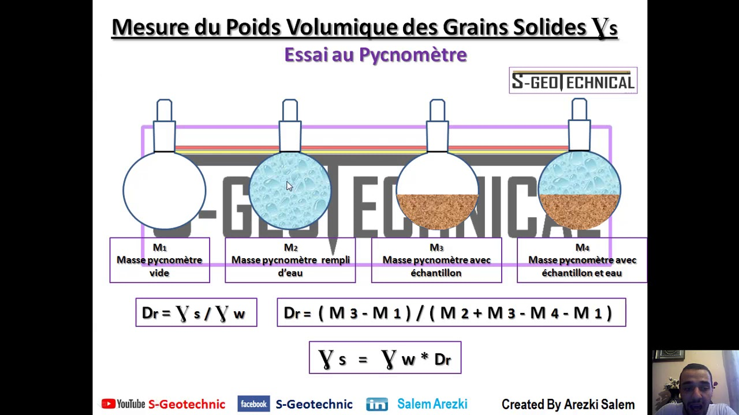

Objectif :
L’objectif de la manipulation est la détermination du poids volumique des grains solides d’un sol $γ_{s}$, ou ce qui revient au même la masse volumique de ces grains$ρ_{s}=\frac{γ_{s}}{g}$ , ou la densité des grains solides $d_{s}=\frac{ρ_{s}}{ρ_{w}}$ où $ρ_{w}$ est la masse volumique de l’eau à la température considérée et g =9,81 m/$s^{2}$ l’accélération de pesanteur.

Principe :
La manipulation utilise le principe du pycnomètre. Ce procédé consiste à peser un pycnomètre vide puis rempli d’eau et contenant en même temps une certaine quantité du sol. Par comparaison avec le poids volumique de l’eau $γ_{w}$. On arrive à déterminer le poids volumique des grains formant le sol.

Appareillage :
- Pycnomètre : Un pycnomètre est un flacon de verre avec un bouchon ajusté qui a une capillaire fine pour permettre à l'excès de liquide de s'échapper. Il existe différents types de pycnomètres (pycnomètre de Gay-Lussac, pycnomètre à bouchon rodé, etc.), mais tous servent à mesurer des volumes précis de liquide pour des mesures de densité.
- Balance analytique : Une balance précise avec une résolution d'au moins 0,001 g pour peser le pycnomètre vide, le pycnomètre avec l'échantillon et le pycnomètre avec l'échantillon et le liquide.
- Liquide de remplissage : Généralement de l'eau distillée ou désionisée est utilisée comme liquide de remplissage. L'eau doit être à une température connue (généralement autour de 20 °C).
- Entonnoir et pipette : Pour faciliter le remplissage du pycnomètre.
- Eau distillée ou autre liquide : Pour remplir le pycnomètre et pour laver l'échantillon si nécessaire.
- Échantillon de sol ou de particules solides : L'échantillon dont on veut déterminer le poids volumique.
- Étuve : Pour sécher les particules solides avant l'essai si nécessaire.

Mode opératoire :
- Prendre un pycnomètre vide et s’assurer qu’il est sec.
- Peser le pycnomètre vide avec son bouchon : (masse M1).
- Prendre environ 25g d’un sol préalablement séché, préparé et prélevé sur le tamisât de 2 mm
- Verser cette quantité du sol dans le pycnomètre.
- Peser de nouveau le pycnomètre : il contient maintenant l’échantillon de sol (masse M3).

- Remplir le pycnomètre à moitié avec de l’eau distillée et agiter manuellement pour dégager les bulles d’air.
- Compléter avec de l’eau distillée jusqu’au repère du bouchon (On veillera à verser l’eau doucement sur les parois pour ne pas recharger l’eau avec de l’air)
- Peser de nouveau le pycnomètre : il contient maintenant le sol et l’eau jusqu’au repère du bouchon (masse M4).
- Vider le pycnomètre, le nettoyer et le sécher.
- Remplir le pycnomètre avec de l’eau distillée jusqu’au repère du bouchon.
- Peser de nouveau le pycnomètre : il contient maintenant de l’eau distillée jusqu’au trait du bouchon (masse M2).

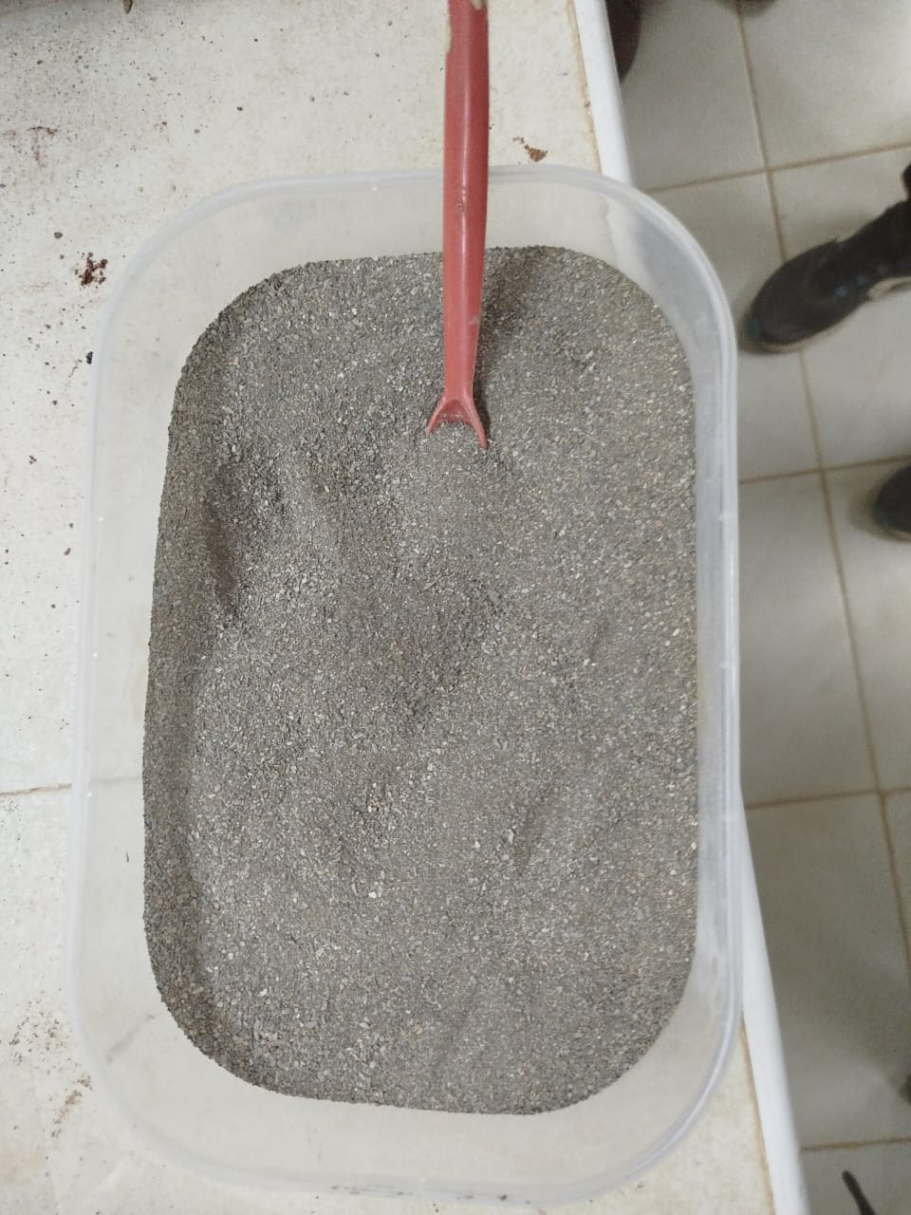
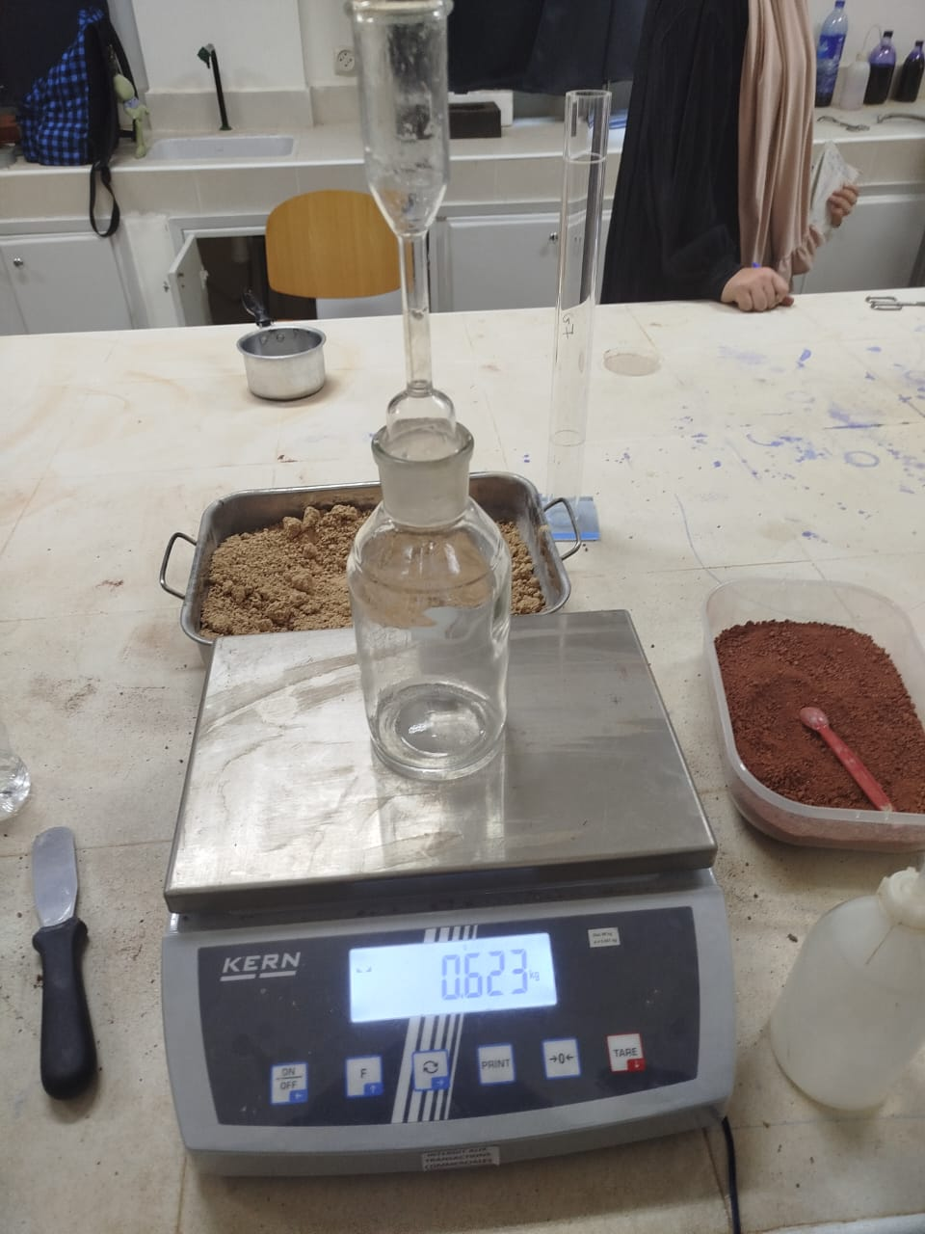

Résultats :
M1= 623g
M2= 1786g
M3= 648g
M4= 1807g

Calculs :
On sait que :
$D_{r}=\frac{γ_{s}}{γ_{w}}$ $⇒$ $γ_{s}=Dr.γ_{w}$
Or,
$D_{r}=\frac{γ_{s}}{γ_{w}}$= $\frac{\frac{w_{s}}{V_{s}}}{\frac{w_{w}}{V_{w}}}$=$\frac{\frac{m_{s } g}{V_{s}}}{\frac{m_{w }g}{V_{w}}}$
En supposant que : $v_{s}=v_{w}$ , on obtient :
$D_{r}=\frac{ρ_{s}}{ρ_{w}}=\frac{m_{s}}{m_{w}}$=$\frac{M_{3}-M_{1}}{M_{2}+M_{3}-M_{4}+M_{1}}$
Application numérique :
Dr=$\frac{648-623}{1786+648-1807-623}$=6,25
D’où
$$γ_{s}=6,25*10$$
$⇒$ $γ_{s}=$62,5 KN/$m^{3}$

ESSAI DE PROCTOR

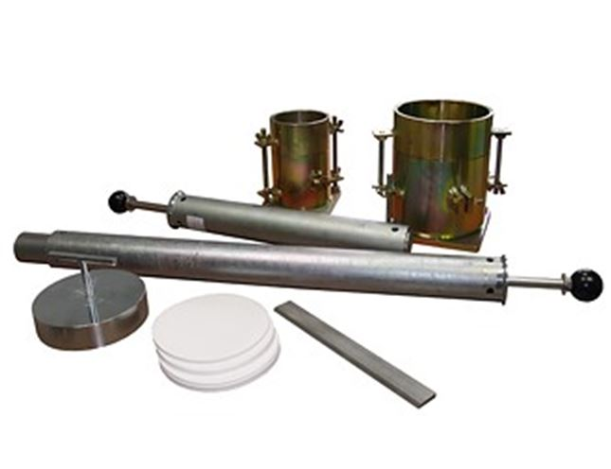

Le but d’essai :
L’essai de Proctor a pour but de déterminer la teneur en eau optimale pour un sol de remblai donné et des conditions de compactage fixées, qui conduit au meilleur compactage possible ou encore capacité portante maximale.
Le principe :
L’essai consiste à compacter dans un moule normalisé, à l’aide d’une dame normalisée, 2.5kg de sol à étudier on lui ajoute 6% d’eau et on mesure sa teneur en eau et son poids spécifique sec après compactage. L’essai est répété plusieurs fois de suite sur des échantillons portés à différentes teneurs en eau. On définit ainsi plusieurs points d’une courbes (𝛾𝑑; 𝑤) ;on trace cette courbe qui représente un maximum dont l’abscisse est la teneur en eau optimale et l’optimale et l’ordonnée la densité sèche optimale.
Appareillage :
- Moule Proctor.
- Dame Proctor normal.
- Règle à araser.
- Bacs d’homogénéisation pour préparation du matériau.
- Eprouvette graduée.
- Pinceau, truelle et brosse.
- Balance.
- Etuve.
Mode opératoire :
- Prendre un échantillon de masse sèche Ms=2.5kg
- Ajouter un pourcentage de 6% d'eau (6%Ms=150g)
- Malaxer le matériau pour obtenir un mélange homogène
- Introduire la première couche dans le moule et la répartir sur toute la surface à l'aide d'une dame
- Compacter la couche en appliquant 25 coups à l'aide d'un mouton de masse 2.5kg
- Recommencer l'opération pour 2 autres couches
- Enlever la hausse
- Peser la masse du matériau dans le moule Mt
LA MASSE HUMIDE:
Mh= Ms + 150g(eau)=2500+150=2650g
- Démouler le matériau
- Prélever un petit échantillon de chaque couche :
- Peser les 3 échantillons humides puis les faire passer dans une étuve à 105°C pour une durée de 24h.
- Peser les échantillons sèches.
- Calculer la teneur en eau de chaque couche.

- Couche inferieure :
Mh1=34.23g Ms1=33.1443 w1= ((Mh1-Ms1)/Ms1)*100=3.276%

- Couche intermédiaire :
Mh2=29.975g Ms2=28.8534g w2= ((Mh2-Ms2)/Ms2)*100=3.9%

- Couche supérieure :

Mh3=30.428g Ms3=29.3964g w3= ((Mh3-Ms3)/Ms3)*100=3.5%
LA TENEUR EN EAU DE L'ECHANTILLON: w= (w1+w2+w3)/3=3.55%

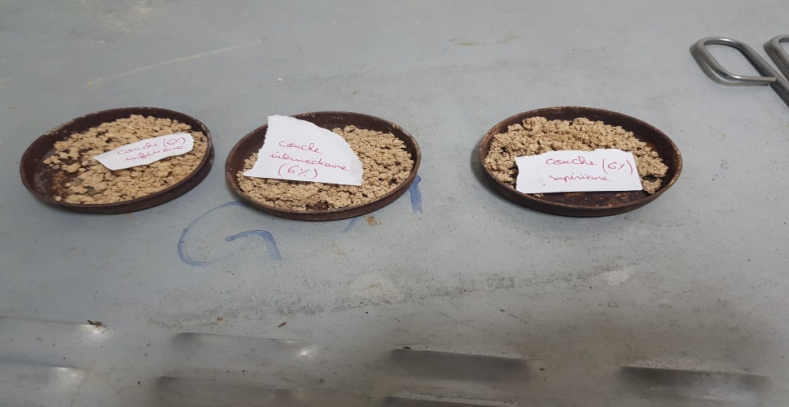
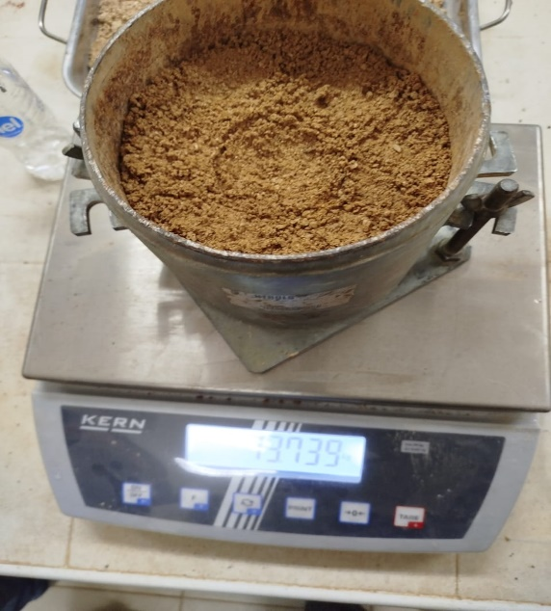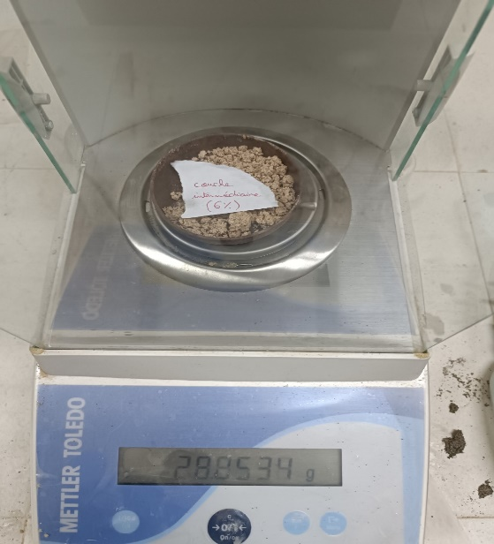

CALCUL :
$γ_{d}$= (Mh*g)/(V*(1+w))= 28.825KN/m³
Interprétation des résultats :
L'essai a permis de déterminer que la teneur en eau moyenne de l'échantillon de sol, après ajout de 6% d'eau et compactage, est de 3.55%. Cette teneur en eau est utilisée pour calculer la densité sèche optimale du sol. La valeur obtenue de 28.825 KN/ m³ indique la compaction maximale atteinte dans les conditions de l'essai.3

Limite de plasticité
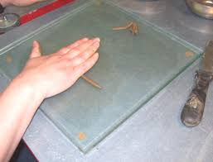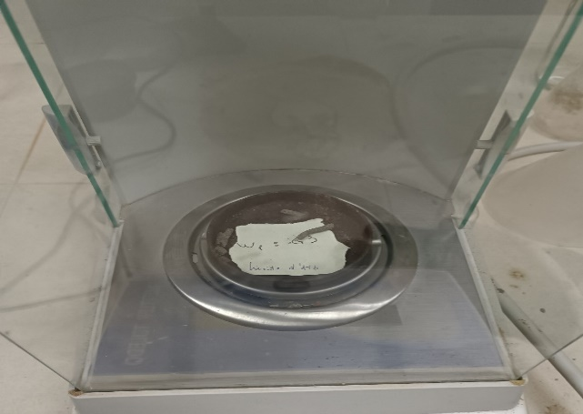

Objectif :
L'essai de limite de plasticité permet de déterminer la teneur en eau à laquelle un sol passe de l'état semi-solide à l'état plastique. Cet essai est essentiel pour évaluer la consistance et la déformabilité d'un sol, fournissant des informations clés sur son comportement mécanique sous différentes conditions d'humidité. La limite de plasticité aide à comprendre la stabilité et la capacité de charge du sol, ce qui est crucial pour les applications de construction et de génie civil.
Principe :
L'essai de limite de plasticité consiste à mesurer la teneur en eau à laquelle un sol commence à perdre sa plasticité et à se désagréger en fils de 3 mm de diamètre.
Appareillage :
- Plaque en verre de 300x300 mm .
- Tige inox étalon de 3 mm de diamètre .
- Boîtes en aluminium ou flacons tarés à couvercles étanches .
- Spatule et coupelle pour le malaxage du mortier .
- Une pissette .
- Une balance .
- Une étuve
Mode opératoire :
- Préparer l'échantillon en mélangeant le sol avec de l'eau et on le malaxant sur le marbre et en l'étalant .
- Prendre un peu de matériau et former une petite boule (boulette) à la main. Rouler à la main sur la plaque lisse de marbre cette boule , de telle sorte à obtenir un bâtonnet ou un rouleau qui est aminci progressivement jusqu'à ce qu'il atteigne 3 mm de diamètre.
- On effectue la même opération et on prepare un deuxième rouleau.
- Les échantillons prélevés et pesés humides, sont mis à l’étuve à 105 °C jusqu'à poids constants (environ 4 à 5 heures d’étuvage) et on calcul leurs teneurs en eau.

Calculs :
La limite de plasticité est définie comme étant la teneur en eau,où le fil se casse à un diamètre de 3 m On la relation suivante:
Wp=W=(mh-ms)/ms
Rouleau 1:
mh=0.96g ; ms=0.91g
la teneur en eau : W=5.4945%.

Interprétation des résultats :
Ce résultat (W=5.4945%)est crucial pour comprendre la consistance et la capacité de charge du sol, influençant sa stabilité et son comportement mécanique sous différentes conditions d'humidité, et sont des éléments essentiels pour les projets de construction et de génie civil.

Limite de liquidite

Objectif :
L'essai de limite de liquidité permet de déterminer la teneur en eau à laquelle un sol passe de l'état plastique à l'état liquide. Cet essai est pour évaluer la consistance et la fluidité d'un sol, fournissant des informations essentielles sur son comportement mécanique sous diverses conditions d'humidité. La limite de liquidité aide à comprendre la stabilité et la capacité de charge du sol, ce qui est fondamental pour les applications de construction et de génie civil.
Principe :
L'essai de limite de liquidité consiste à mesurer la teneur en eau à laquelle un sol commence à couler lorsqu'il est soumis à une vibration standard.
Appareillage et Mode opératoire :
La limite de liquidité se détermine par la "Méthode de la Coupelle de Casagrande". Cette méthode consiste en un appareillage composé d’un bol et d’un arbre à came permettant de transformer le mouvement de rotation en translation, on arrive donc à élever le bol d’une certaine hauteur et de le laisser retomber sur un plan rigide.
Pour la réalisation de ce test, il faut :
- Humidifier l’échantillon de sol fin
- L’homogénéiser
- Etaler l’échantillon dans le bol, de manière à avoir une épaisseur à peu près constante, de 1 [cm], avec une surface horizontale
- Appliquer une rainure au milieu, séparant l’échantillon en deux parties distinctes et égales, de manière à voir le fond du bol
- Tourner la manivelle en comptant la norme de fois que le bol s’est élevé puis rabattu jusqu’à ce que la fente se referme.
- Récupérer l’échantillon, le peser, et calculer sa teneur en eau.

Calculs :
Avec :
La teneur en eau W$=\frac{Mₕ-Mₛ}{Mₛ}*100$
la limite de liquidité Wւ = ${ W * ( \frac{N }{25} )}^{0.121}$

Nombre de coups | 40 | 26
Masse Humide (g) | 27.2636 | 27.401
Masse sèche (g) | 24.6292 | 25.325
Teneur en eau (%) | 10.696 | 8.19
Limite de liquidité(%) | 11.32 | 8.23

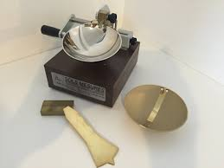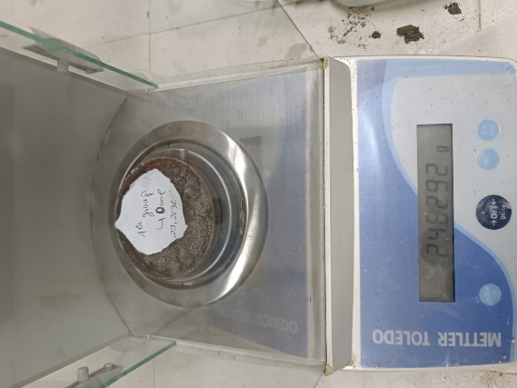

Interprétation des résultats :
Les résultats de cet essai montrent des limites de liquidité relativement basses (11.32% et 8.23%), ce qui signifie que le sol testé a une faible capacité à retenir l'eau avant de devenir liquide. Ces informations sont essentielles pour évaluer la stabilité du sol et sa capacité de charge dans des conditions humides, permettant ainsi de prendre des décisions informées pour la construction afin de garantir la sécurité et la durabilité .

